Информация Отделения КГБУ «Приморский центр занятости
населения» в городе Спасск - Дальний о работе
с безработными гражданами городского округа Спасск - Дальний
с 30.01.2017 года по 06.02.2017 года
За прошедшую неделю в Отделение КГБУ «Приморский центр занятости населения» в городе Спасск - Дальний обратились в поисках работы 40 человек, проживающие на территории ГО Спасск - Дальний.
Всего с начала 2017 года обратились в поисках работы 269 человек, проживающие в городе и районе.
На 06 февраля 2017 года зарегистрировано 930 безработных граждан, в том числе по городу – 486 человек, инвалидов – 39 человек (8,0%). Численность граждан, длительное время не работающих – 176 человек (36,2%).
Уровень регистрируемой безработицы составляет по городу 2,1% (по сравнению с прошлой неделей изменений нет).
Всего по центру занятости 2,4% (по сравнению с прошлой неделей изменений нет), по Приморскому краю 1,5%.
Экономически активное население по городу составляет 22753 человека.
Наличие вакансий
В банке данных 465 вакансий, из них по городскому округу Спасск - Дальний 143 вакансии (19 единиц для врачей),13 единиц ИРС, в том числе:
За прошедшую неделю по городскому округу заявлено 14 вакансий от 9 предприятий по вакансиям: электросварщик ручной сварки, уборщик производственных и служебных помещений, повар детского питания, инженер-программист, кладовщик.
Вакансии по общественным работам: продавец непродовольственных товаров, социальный работник, делопроизводитель, бухгалтер;
Вакансии для граждан, испытывающих трудности в поиске работы: юрисконсульт.
В информационных залах 1 и 2-го этажа Отделения в информационно-поисковой системе «Консультант» (самостоятельный поиск вакансий) с начала года гражданами были просмотрены 445 вакансий, в том числе за прошедшую неделю – 113 вакансий.

Трудоустройство
С начала 2017 года всего трудоустроены 98 человек, в том числе по городскому округу 63 человека.
За прошедшую неделю трудоустроено 15 человек.

Общественные работы
С начала 2017 года заключено 6 договоров по организации общественных работ, согласно которым на временные работы трудоустроено 10 человек в следующие организации: ООО ЦРБ “Профи”, ООО “Тандем”, КГАУ СО “ПЦСОН”, ООО “ДЭСП-Спасск”, ООО “САГА-ДВ”.
Профессиональное обучение
Сформирован перечень профессий, по которым планируется профессиональное обучение и дополнительное профессиональное образование безработных граждан в 2017 году, включая обучение в другой местности.
Безработные граждане будут направлены на профессиональное обучение после проведения закупки образовательных услуг в соответствии с Федеральным законом № 44-ФЗ от 05.04.2013 «О контрактной системе в сфере закупок товаров, работ, услуг для обеспечения государственных и муниципальных нужд».
Профориентационная работа
Наименование | Всего  (человек) | В том числе жителей города
Получили услуги по профессиональной ориентации, психологической поддержке, социальной адаптации, всего граждан: в том числе профориентация учащейся молодежи, осужденных и других категорий граждан (дни профориентации, лекции, беседы) | 336 | 201
Государственные услуги гражданам, относящихся к категории сирот: (профориентация-2; соц. адаптация-1, психологическая поддержка-5) | 8 | 2

Профориентация школьной молодежи
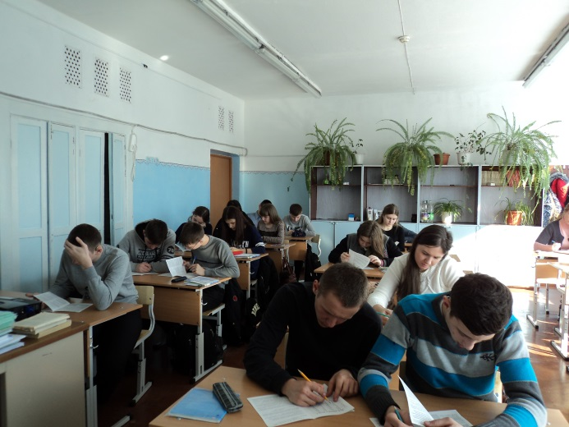
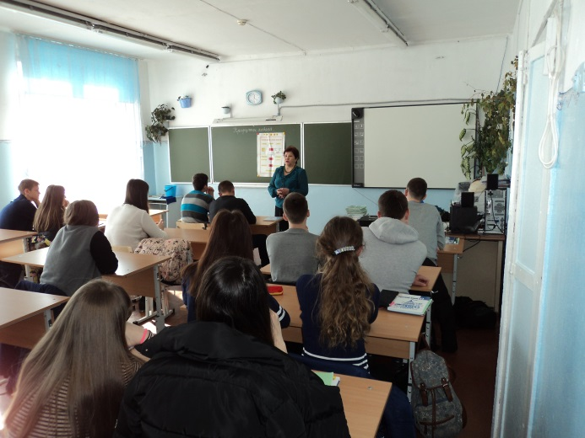
В МБОУ СОШ № 5 городского округа Спасск-Дальний специалистом службы занятости проведена групповая профориентационная консультация 30 января 2017 года для 25 выпускников 9 класса. Ребята прослушали лекцию-беседу «Выбор профессии», протестировали профессиональные склонности, получили информацию об услугах службы занятости, рекомендации специалиста по выбору профессии.

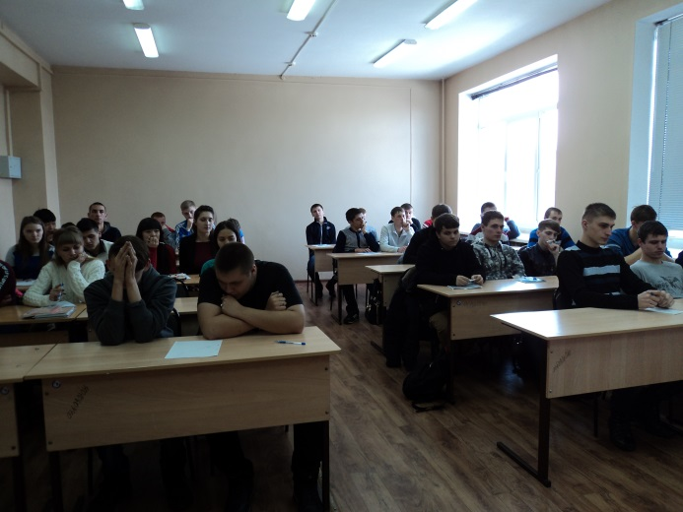
Мероприятия в рамках акции «Карьера 2017»

Специалистами Отделения КГБУ «Приморский центр занятости населения» в городе Спасск-Дальний 1 февраля 2017 года проведена выездная групповая консультации в КГБ ПОУ «Спасский индустриально-экономический колледж», в которой участвовали 48 выпускников.
Цели: познакомить участников встречи с работой службы занятости; рассказать об оказании государственных услуг гражданам, в том числе выпускникам; о возможностях обучения и трудоустройства; развить навыки эффективного поведения на рынке труда, усилить мотивацию к самопознанию и профессиональной самореализации.
Проведена лекция - беседа «Профессиональная карьера», участникам встречи выданы буклеты «Собеседование с работодателем», « Как составить персональное резюме», «Организация временного трудоустройства граждан в возрасте 18-20 лет».

Высвобождение
За прошедшую неделю в центр занятости населения в поисках работы граждане, уволенные в связи с высвобождением, не обращались.
Всего с начала 2017 года в центр занятости населения были предоставлены списки на высвобождение работников по причине сокращения численности или штата работников организации, ликвидации организации от 3 предприятий, учреждений, организаций на 9 человек.
Списки на высвобождение работников от организаций, учреждений, предприятий по городскому округу Спасск - Дальний за текущую не поступали.

Неформальная занятость
В текущем периоде 2017 года проанкетированы 50 человек, в том числе 28 жителей ГО Спасск - Дальний. Поступили сигналы о фактах неформальной занятости на 6 организаций и индивидуальных предпринимателя, в том числе 5 по Городскому округу Спасск - Дальний.
Трудоустроено в рамках проводимой работы по легализации трудовых отношений 69 человек.
Работа по выявлению фактов неформальной занятости продолжается.
Привлечение иностранной рабочей силы
С начала года положительное заключение Департамента труда и социального развития Приморского края на привлечение иностранных работников получили следующие предприятия:
- ООО «Форест-Стар» на 42 человека с 31.12.2016г.- 30.12.2017г по специальностям: станочник деревообрабатывающих иструментов.

Получение пособия обманным путем
За период с 01.01.2017 года по 03.02.2017 года выявлено 2 человека, получивших пособие по безработице обманным путем. Сумма незаконно полученного пособия составила: 129 596 рублей 19 копеек.
Незаконно полученное пособие возвратило 2 человека на сумму 271 рубль 36 копеек.
Сообщений в МО МВД России «Спасский» направлено 2 с начала года.

Начальник отделения Л.И. Шпанко

